1.В Vagrant удалить каталог laravel-shop (ваш проект), если он был создан при выполнении предыдущего дз.

2.Создать DB laravel-shop, развернуть laravel 5.8 –> проект **laravel-shop** + сконфигурировать его.

В браузере старт-страница laravel должна запускаться по адресу **127.0.0.1:8080/laravel-shop**:

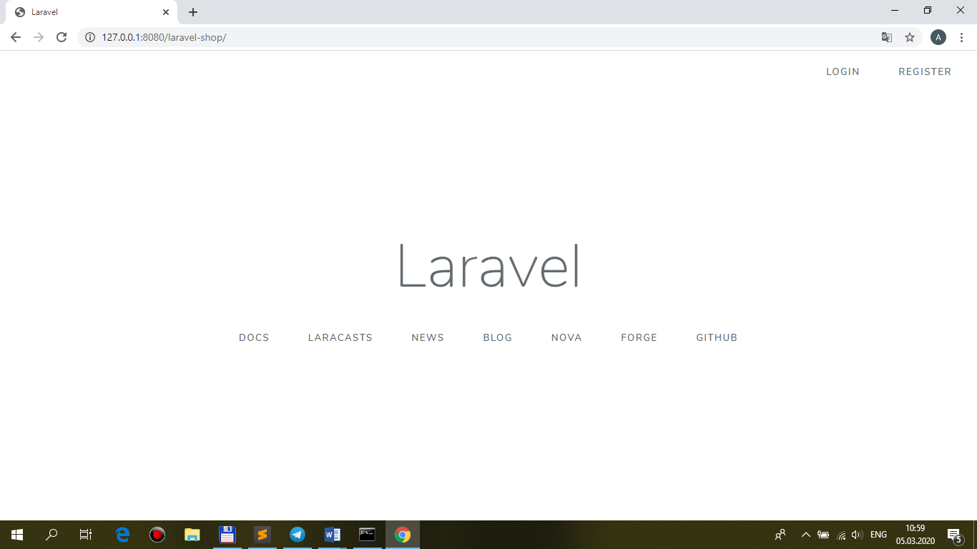

3.Создать на git репозиторий laravel-shop и залить туда содержимое вашего проекта laravel-shop c Vagrant.